**2022 年上海市初中学业水平考试**

综合测试试卷

考生注意：

1. 本场考试时间 120 分钟，试卷共 11 页，满分 135 分，答题纸共 2 页。
2. 作答前，在答题纸指定位置填写姓名、报名号、座位号。将核对后的条形码贴在答题纸指定位置。
3. 所有作答务必填涂或书写在答题纸上与试卷题号对应的区域，不得错位。在试卷上作答一律不得分。
4. 选择题和作图题用 2B 铅笔作答，其余题型用黑色字迹钢笔、水笔或圆珠笔作答。

物 理 部 分

一、选择题（本大题共 6 题，每题 2 分，共 12 分。每题只有一个正确选项）

* 1. 人体的正常体温为

A．0℃ B．20℃ C．37℃ D．45℃ 2．下列粒子中带负电的是

A．电子 B．中子 C．质子 D．原子3．“请勿大声喧哗”是指控制声音的

A．响度 B．音调 C．音色 D．振频4．瀑布从高峰倾泻而下，驱动发动机转动发电，在此过程中，能量转化的顺序为

A．动能→重力势能→电能 B．重力势能→动能→电能

C．电能→重力势能→动能 D．重力势能→电能→动能

1. 已知在某物体透过凸透镜在距离透镜 25 厘米的光屏上成放大的像，若将物体移动到距离凸透镜 30 厘米处， 则此时成

A．放大的虚像 B．正立的虚像 C．放大的实像 D．缩小的实像

1. 甲、乙两小车沿同一直线相向而行，其 *s*-*t* 图像如图 1 (a)、(b) 所示。当甲经过 *P* 点时，乙刚好经过 *Q* 点，再过 3 秒，甲、乙两车相距 4 米，则 *P*、*Q* 两点间的距离
   1. 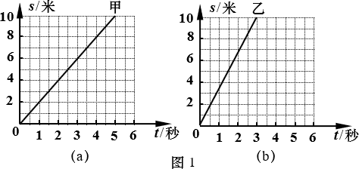可能为 8 米
   2. 可能为 12 米
   3. 一定为 16 米
   4. 一定为 20 米

二、填空题（本大题共 7 题，共 24 分）

1. 一节新干电池的电压是 (1) 伏，功率为 1 千瓦的用电器工作 0.5 小时，消耗的电能为 (2) 度，丹麦

物理学家奥斯特发现电流周围存在 (3) 。

1. 我们知道温度越 (4) （选填“高”或“低”），分子运动越剧烈。我们能够看到山上的石头，这是因为光线照

到石头上发生了 (5) （选填“反射”或“折射”），太阳光是 (6) （选填“单色光”或“复色光”）。

1. “天宫一号”飞船逐渐靠近空间站，空间站相对于飞船是 (7) （选填“静止”或“运动”）的，助推器喷气使飞

船的速度变快，这说明力能改变物体的 (8) ，在运动过程中飞船的惯性 (9) 。（选填“变大”、“变小”

或“不变”）

1. 四冲程热机工作过程中，将内能转化为机械能的是 (10) 冲程，李白在《望庐山瀑布》中写道：“日照香

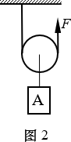炉生紫烟”，这是通过 (11) （选填“做功”或“热传递”）的方式来改变香炉的内能，加热 1 千克水，使其温度上升 2℃，则加热过程中水吸收的热量为 (12) 焦。[ *c*水 = 4.2 ×103 焦/（千克·℃）]

1. 用如图 2 所示的滑轮沿竖直方向提起一重为 20 牛的物体 A，滑轮处于静止状态，相当于一个 (13)

杠杆，力 *F* 的大小为 (14) 牛，此时物体 A 所受到的合力大小为 (15) 牛。

1. 如图 3 所示电路中，由于接线柱接触不良导致电路发生了断路故障。若电路中仅有一处故障，且只发生在电阻

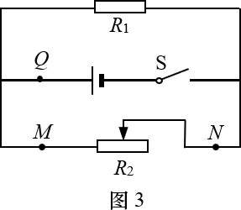*R*1、*R*2 上。现通过接入一个电表来判断故障。

① 应选择如下方案 (16) 。A．将一个电流表串联在 *Q* 点

1. 将一个电压表并联在 *Q*、*M* 点之间
2. 将一个电压表并联在 *M*、*N* 两点之间

② 请写出选择方案后，闭合开关 S 后的操作、电表的示数变化情况及其对应的故障：

(17) 。

1. 同学发现冬天水管会“爆裂”，他通过查阅资料获得以下信息：（1）物体膨胀时如果遇到障碍，会产生很大的力；（2）金属会热胀冷缩；（3）水和冰在不同温度下的密度如表所示：

|  |  |  |  |  |  |  |
| --- | --- | --- | --- | --- | --- | --- |
| 形态 | 水 | | | | | 冰 |
| 温度（℃） | 4 | 3 | 2 | 1 | 0 | 0 |
| 密度（千克/米 3） | 0.9998 | 0.9996 | 0.9994 | 0.9991 | 0.9990 | 0.9101 |

① 根据表格中温度和密度的数 据，得出结论： 在 1 个标准大气压下， 当 0 ~ 4 ℃ 时，

(18) 。

② 请你指出水管“爆裂”的原因，并写出分析过程 (19) 。

三、作图题（本大题共 2 题，共 4 分）

1. 如图 4 所示，静止在水平地面上的物体重力 *G* 为 6 牛，请在图中用力的图示法画出该物体所受的地面的支持力

*F*。

1. 根据平面镜成像特点，在图 5 中画出物体 *AB* 在平面镜 *MN* 中所成的像 *A*' *B* '。

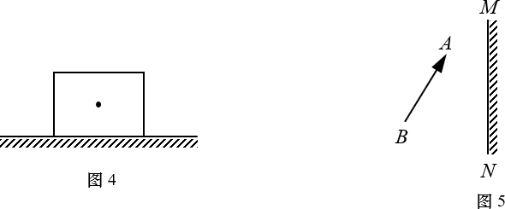

四、综合题（共 30 分）

第 16~19 题作答需写出解答过程。

1. 物体排开水的体积为5 ×10−3 米 3，求它受到来自水的浮力 *F* 浮。
2. 用大小为 5 牛的水平方向的拉力 *F* 使重力为 20 牛的物体在 10 秒内匀速运动 10 米，求这段时间里物体拉力 *F*

做的功 *W* 和功率 *P*。

1. 在如图 6 所示的电路中，电阻 *R*1 的阻值为 10 欧，电流表的示数为 1.2 安。

① 求电源电压 *U*；

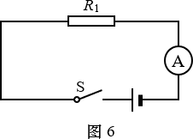② 若在电路中接入一个电阻 *R*2，使得接入前后电流表的示数变化了 0.4 安，求电阻 *R*2 的阻值。

1. 已知甲、乙两个均匀圆柱体密度、底面积、高度的数据如下表所示

：

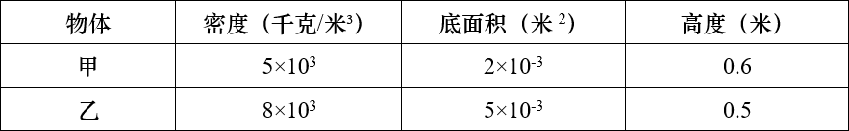

① 求甲的质量 *m* 甲；

② 求圆柱体乙对地面的压强 *p* 甲；

③ 若在甲、乙上方分别沿水平方向切去一部分，并将切去的部分叠放在对方剩余部分的上方。甲的底部对地面的压力变化量Δ*F* 甲为 49 牛。求乙的底部对地面的压强的变化量Δ*F* 乙。

1. 某同学做“测小灯泡电功率”的实验，他将电源（电源电压为 2 伏的整数倍）、待测小灯（额定电压为 6 伏，如

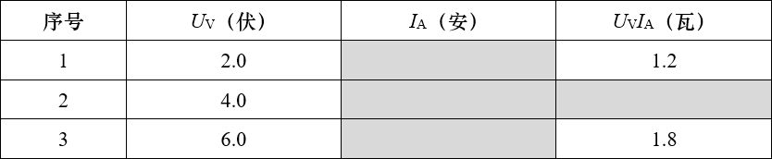果实际电压超过 7.5 伏时小灯会损毁）、电流表、开关串联。并将电压表并联入电路。实验时，他将电压表的时候 *U*V，电流表的时候 *I*A，以及两者的乘积 *U*V*I*A 记录下来，表格中为部分数据。

① 电压表并联在 (20) 两端（选填“小灯泡”或“滑动变阻器”）

② 求出电源电压 *U* (21) （需写出主要计算过程）

③ 求出小灯的额定电功率 *P* 额 (22) （需写出主要计算过程）

**参考答案**

|  |  |  |  |  |  |
| --- | --- | --- | --- | --- | --- |
| 1 | 2 | 3 | 4 | 5 | 6 |
| C | A | A | B | D | B |

7. 1.5；0.5；磁场

8. 高；反射；复色光

9. 运动；运动状态；不变

10. 做功；热传递；8.4x103

11. 省力；10；0

12. A；将电流表串联接入 Q 点，闭合开关后，向左移动滑动变阻器的滑片 P，若电流表的示数不变，则 R2 断路，若电流表示数变大，则 R1 断路。

13.根据表格中温度和密度的数据，得出结论：1 个标准大气压下的水在 0~4 摄氏度时，物质的密度会随着温度的变化而变化，水的密度从 0℃-4℃会随着温度的升高而增大，发生反常变化。；指出水管“爆裂”的原因，并写出分析过程冬天水管里面的水由于温度降低而变成冰，冰的密度又小于水的密度，所以冰相对水的体积增大，发生膨胀，水管由于外界温度降低而收缩，阻碍了这种膨胀，故产生了很大的力，造成水管“爆裂”。

14. 作图略（作用点1分，方向1分）

15. 作图略（垂直符号，虚线，等距均符合要求拿满分）

16. 49牛

17. 50焦；5瓦（原题是10瓦还是5瓦我忘了）

18. 12伏；5欧或30欧

19. 6千克；39200帕；9800帕

20. 滑动变阻器；U=8伏；3.6瓦